少年非行防止活動ネットワーク
街頭巡回声かけ活動の手引き



平成３０年１０月
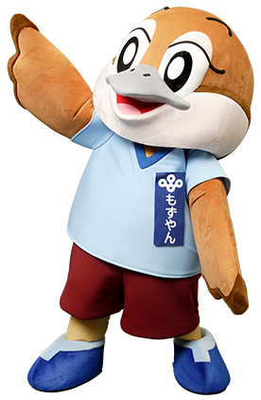
(令和７年４月更新)
大 阪 府
福祉部子ども家庭局青少年支援課

©2014大阪府もずやん

目 次

１ はじめに …１

２ 少年非行防止活動ネットワーク …２

３ 巡回・声かけ活動の必要性 …３

４ 巡回・声かけにあたっての心構え
①留意事項 …4
②声のかけ方 …5
③多人数の応対 …7
④注意・助言の仕方 …8

５ 声かけの良い事例・悪い事例
〈シーン１〉 …１0
〈シーン2〉 …１2
〈シーン３〉 …１4

６ 巡回・声かけに関するＱＡ …１7

7 参考資料（大阪府青少年健全育成条例） …１8

１ はじめに

大阪の少年非行情勢は、令和６年中の刑法犯検挙補導人員が2,900人で、令和４年以降、増加傾向にあり、非行少年グループによる大麻取締法違反事件、特殊詐欺事件等、社会の注目を集める犯罪が後を絶たない状況です。
そして近年、少年による大麻事犯の検挙人員が急増しており、昨年は191人で、３年連続全国最多となり、さらなる少年への大麻乱用の広がりが懸念されるところです。
また、SNSで知り合った人に、だまされたり脅されたりして、児童が自分の裸体を撮影させられたうえメール等で送らされる等、SNS利用に起因した犯罪被害も依然として高い水準で推移しており、少年を取り巻く非行・被害に係る現状は、まさに深刻な状況です。
そのような中、喫煙・夜遊びなど非行の前段階の行為は、少年の保護者等の目の届かない場所で行なわれやすいことから、地域ぐるみでの非行防止活動が必要不可欠となっています。
このため、青少年指導員などの地域ボランティア等が少年への声かけや巡回・見廻り活動を行う「少年非行防止活動ネットワーク」の地域での活動が、少年の非行や被害の防止について、大きな役割を果たしています。
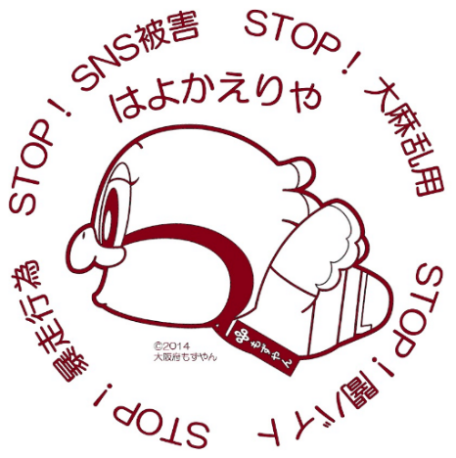

少年非行防止活動ネットワーク

大阪府では、非行防止活動の充実を図るとともに、少年が犯罪に巻き込まれることを防ぐため府内全市町村（大阪市は区）において、青少年の健全育成等団体（青少年指導員、民生委員・児童委員、防犯委員等）やPTA、自治会、学校教員、市町村職員等地域のボランティア等による少年非行防止活動ネットワークを構築しています。
少年非行防止活動ネットワークのイメージ
大阪府
青少年支援課
青少年指導員・民生委員等
（青少年健全育成等団体）
大阪府教育庁
小中学校課
支
援
大阪府警察本部
少年課
コーディネーター
（市区町村）
地域内の関係者が協力して
地域の実情にあった実施
体制を構築し、巡回指導、
声掛け活動を展開
保護者
（PTA）
地域住民
（自治会）
警察署

少年
サポートセンター
市区町村
職員
学校教員

(一社)大阪少年
補導協会

大阪府では、さらなる少年非行防止活動ネットワークの活性化を図るため、市区町村等からの要請等により、街頭巡回における同行指導、研修・講演、活動に有効な教材や物品の提供などの支援を行っています。
大阪府の支援イメージ
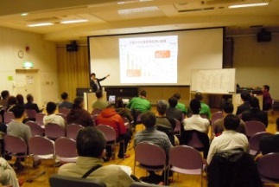
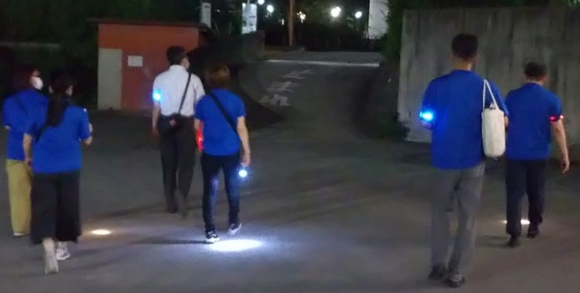
研修・講演
声掛け活動同行指導

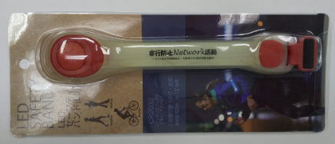
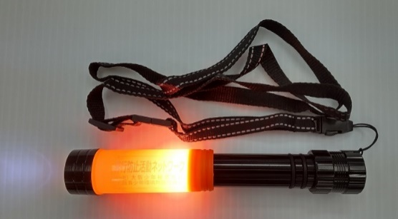
物品提供

３ 巡回・声かけ活動の必要性
～地域の子どもは地域で守り育てる～

地域の少年の非行を防止し、健全育成を図るためには、「非行に走る前段階」で非行の未然防止を行い、正しい方向へ導くことが大切です。
不良行為や問題行動のほとんどは少年たちが住んでいる地域を中心に始まります。このため、地域での巡回・声かけは有効な活動です。

少年のたまり場などを巡回 ⇒ 少年の非行の未然防止
⇒ 少年を正しい方向へ導く

大人が少年に声掛け ⇒ 見守られている緊張感
⇒ 見守られている安心感

⇒ 地域の一員として見られている一体感

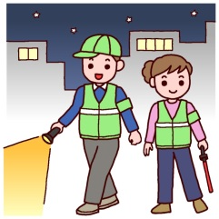

地域における巡回・声かけは、非行防止のため、また犯罪被害の防止や被害児童の早期発見のためみなさんで取り組める非常に有効な活動です。

４ 巡回・声かけにあたっての心構え
① 留 意 事 項

声かけ活動にあたっては、少年に対する深い理解と愛情を持ち、人格を尊重し、少年の健全な育成を期するという心構えが必要です。

(1)帽子や腕章、身分証の携帯
定められた服装（ベスト・ジャンパー・帽子等）及び腕章の着装、身分証の携帯などにより、活動が少年や周囲の人に分かるように心がけてください。


(2)法的に特別の権限を付与された活動ではない
あくまでも少年の理解と協力を得て行うようにしてください。身体検査、持物検査ではないかと誤解を招くような行為はしないでください。

(3)プライバシーを尊重し、秘密を守る
活動で知り得た少年個人の秘密を漏らさないようにしてください。

(4)活動は複数で
活動は必ず２人以上で行い、少年や周囲の者から、危害を加えられることのないよう注意してください。
そのため、酒気を帯び又はくわえタバコで少年に接しないだけでなく、必要以上に少年を警戒させる護身用具などは携行しないようにしてください。

(5)所持物品の措置
酒類、タバコなど少年に有害と認められる物品を所持している場合は、帰宅 後に保護者に渡すなど、自ら処分するよう指導してください。
また、少年の持ち物を預かったり、買い取ったりしないでください。

★犯罪行為を目撃した場合
それ以上近づいたりせず、すぐに１１０番通報してください。
また、犯罪行為に至らない場合であっても、声をかけることに危険を感じる場合は、管轄する警察署に通報してください。

４ 巡回・声かけにあたっての心構え
② 声 の か け 方

激励の言葉や親身になった態度が少年を発奮させ、少年の将来を好ましい方向に変えることもあります。

(1)声かけのタイミング
少年を見つけた場合は、見て見ぬふりをするのではなく、躊躇することなく声をかけることが大切です。

(2)親しみのある第一声
まずは、あいさつ。その後、少年の行動に注意を払い、「気にかけている」、「心配している大人もいる」といった視点で声かけを行ってください。
注意から入るよりも、「時間が遅いけど、家の方が心配してない？」など、思いやりを持った語りかけを行う方が効果的です。

(3)少年と対面する人数と役割分担
大人数で少年を取り囲むなど威圧感を与えることのないようにしてください。また役割（対話役、全体を見渡す役）にも配慮してください。

(4)対面時の少年との距離
安全に配慮し、パーソナルスペース（少年との距離1.5ｍから2m）を取るようにしてください。

(5)早めに身分を明らかに
少年の警戒感を緩和し、事後のトラブル防止のために役立ちます。
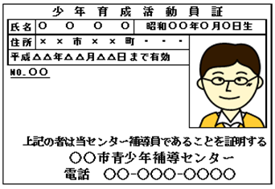
○○○市長

(6)安全に対する配慮を
交通量の多い場所では、近くの安全な場所へ移動してから話をしましょ
う。
また、自転車の二人乗りなどを注意する場合は、無理な制止は事故を誘発するので手を挙げて停止を促してから声かけをしてください。
声かけで少年が逃げ出した場合は、事故の危険性が高くなるので追いかけないでください。

(7)効果的な対話（ミラー効果）
共通の話題など同じものを共有するようにしましょう。
タイミングも重要です。相手にとって欲しい行動（会話のテンポ、音量など）をまずご自身が行うようにしてください。

(8)少年の話を否定しない
虚言、虚勢、迎合など少年の特性に配慮するとともに、少年に嘘の上塗りをさせないようにしましょう。
その際に、「子どものくせに…」や「若僧のくせに…」など少年の人格を侮辱するような言動が将来にわたって大人に対する不信感に繋がる場合があるので注意しましょう。

(9)少年の身体・持ち物に触れない
思わぬトラブルに発展する可能性があるので、安易に少年の所持品や自転
車やバイクなどに触れないようにしましょう。

４ 巡回・声かけにあたっての心構え
③多人数（グループ）への対応のポイント

(1) 個別の話ができる状況づくり

・「集団」ではなく、できるだけ個別で話ができる状況づくりをします。

・友人の目を意識して、感情が高ぶり攻撃的になる時があるので、その際はグループから少し離れた場所に少年を誘導して、落ち着かせてください。

(2) 中心的な少年への語りかけ

・リーダー格の少年への語りかけも大切です。

・最近、リーダーがはっきりしないグループも見かけますが、中心的な少年への語りかけは、グループ全員が注目していますので、有効な方法です。

４ 巡回・声かけにあたっての心構え
④注意・助言の仕方（別れ際の会話含む）

(1)見た目だけで判断しない
少年は、表面からは推し量れない内在する問題を抱えている場合があります。
また、発達段階や理解力などは、すべての少年が一律ではないので、見た目や年齢だけで判断せず、相手の理解力に応じて話をするよう心がけましょう。
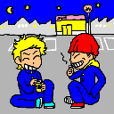
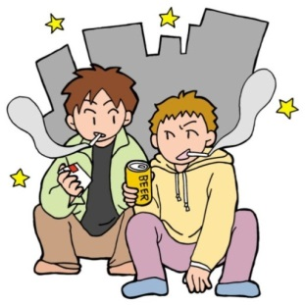

(2)大人の考えを押し付けない
規範意識が身についていない少年も多くいます。こちらから一方的に考え方を押し付けたりしないで、少年自身に考えさせ、注意を受けたことに納得するように仕向けることが大切です。

(3)人目に配意する
対峙するように立ったままで話をしないで、公園であればベンチに座るなどして、周囲から違和感がないようにしましょう。

(4)少年を威圧しない
少年を多人数で取り囲むなど、威圧したり、排除の意識を持って接しないようにしましょう。

(5)余裕を持って応対する
素直に返事をする少年がいる一方で、対立的な様子を見せる少年もいます。少年が礼儀をわきまえない、大変失礼な発言を繰り返したとしても、常に冷静な対応を心がけましょう。

(6)じっくり話を聞く
嘘をついていると考えられる場面に出会ったら、一つ一つじっくりと話の内容を確認にしていくようにしましょう。
また、友人関係を壊したくないなどの思いから、許されないことだと判っていながら、心の中で思っていることとは違う行動をしている場合もあります。
問い詰めたり、否定から入らず、話を聞く気持ちを持つことが大切です。

(7)譲れない内容には、毅然とした態度を
喫煙・深夜はいかいなどの不良行為に対しては、駄目なものは駄目といった毅然とした態度で対応するようにしましょう。自分の都合の良いように同意を求める少年もいますので、安易に迎合しないようにしましょう。

(8)名前を覚える
声かけ活動では、同じ少年にたびたび出会うことがあります。名前を覚えて、良い関係づくりに努めましょう。

〈少年との別れ際のポイント〉

(1)励ましの言葉をかけて別れる
どのような内容の声かけであったとしても、別れ際には心配をして声をかけたという思いが伝わるよう心掛けます。
また、励ましの言葉をかけることも大切です。

(2)感情が対立したまま別れない
少年の気持ちが高ぶったまま別れると、その勢いで新たな問題を引き起こすことも心配されるため、気持ちを落ち着かせてから別れるようにしましょう。

５ 声かけの悪い事例

〈シーン１〉
夜間巡回中に中学生風の少年2人が公園で座り込んで話をしている。
（少年と10ｍ以上離れており、少年は大人にまだ気が付いていない状況）

〈巡回者：大人〉   | 〈少 年〉
（無言で少年に近づいていく）  ○君ら、中学生か？  （少年との距離を1m程度に縮めて話かける）  ○どこの学校や？  君ら、うちはどこ？  ○なんや、その口の利き方は…  ○おっちゃんら、少年の見守りしてるんや。  ○関係ないことないやろ。お前ら中学生やろ。 | ○え！なに？  ○は！誰なん？、関係ないやろ。  ○うっとおしいわ、どっかいけや。  ○見守り？  何の関係もないやん！  ○しゃべりかけてくるな！  はよどっかいけ！
★この事例のポイント（声かけのタイミング、第一声の内容）
・無言で大人が近づいてくることに少年が気が付き、警戒感を高めていく。
・少年が興奮してしまうと、聞く耳を持たなくなる。

５ 声かけの良い事例

〈シーン１〉
夜間巡回中に中学生風の少年2人が公園で座り込んで話をしている。
（少年と10ｍ以上離れており、少年は大人にまだ気が付いていない状況）

〈巡回者：大人〉  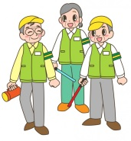 | 〈少 年〉  
（代表数人が少年と2～3m位まで近づく）  ○こんばんは！  ○びっくりさせて悪いね…  おっちゃんら、この辺の地域で少年の見廻りやってねん。  ○夜遅くなると変な大人がうろつくこともあるから、君らが何か悪いことに巻き込まれへんように声かけて廻ってるねん。  ○そうか、わかってくれた。ありがとう。  おっちゃんら、これから別の場所に行くけど、また来るわ。  ○君らも10時過ぎてるから、そろそろ帰った方がいいよ。気を付けてな。 | ○え！なに？  ○あ、そうなん。で、何か用？  （少年達が顔を見合わせ、苦笑い）  ○ふーん、そうなん。僕らは大丈夫やで。話しているだけやから。
★この事例のポイント（声かけのタイミング、第一声の内容）
・少年が気付くより先に第一声をかけたことが効果的
⇒少年によからぬことを考えさせない（警戒感が弱まる）。
・少年が少しでもこちらの話を聞く姿勢をみせれば、会話が成り立つことが多い。
５ 声かけの悪い事例
〈シーン２〉
夜間巡回中に中学生風の少年2人が公園で座り込んで話をしている。
（少年の1人が口にタバコのようなものを口に咥えているように見え、巡回にまだ気が付いていない）

〈巡回者：大人〉 | 〈少 年〉
（数人で少年達に近づく）  ○こんばんは！  （少年との距離を1mに縮めて取り囲む形に…）  ○君ら、中学生か？  （1人の少年を指さしながら…）  ○君、たばこ吸ってたやろ、あかんやんか。  ○嘘ついたらあかんぞ。さっき吸うてたやないか。  （さらに少年に顔を近づけ、臭いを嗅ごうと…） | ○え！なに？  ○え！なに？関係ないやんか。  ○吸うてないわ。関係ないや。  人に指さすなや。  ○近づくなや。どっかいけ！
★この事例のポイント（少年との距離感、位置関係）
・少年は取り囲まれ、喫煙を追及されるかもと警戒感を高め、攻撃的になる。
・大人も喫煙を注意しようと熱くなり、距離感がどんどん縮まっていく。

５ 声かけの良い事例
〈シーン２〉
夜間巡回中に中学生風の少年2人が公園で座り込んで話をしている。
（少年の1人が口にタバコのようなものを口に咥えているように見え、巡回にまだ気が付いていない）

〈巡回者：大人〉  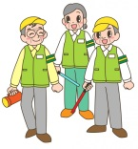 | 〈少 年〉  
（少年を発見次第、間髪いれずに）  ○こんばんは！  （少年に２ｍ～3ｍ位まで近づき、威圧しないよう横に広がらない）  ○いきなり声かけてごめんな…  おっちゃんら、この辺の地域で少年の見廻りやってねん。  ○夜遅くなると変な大人がうろつくこともあるから、君らが何か悪いことに巻き込まれへんように声かけて廻ってるねん。  ○また来るで、見廻りだからな…  それから、君らはないと思うけど、タバコは身体に悪いから、吸うてる友達いたら注意してあげてな。警察もパトロールしてるから補導されてしまうからな。 | ○え！なに？  ○あ、そうなん。で、何か用？  （少年達が顔を見合わす）  ○ふーん、そうなん。僕らももう少しで帰るつもりやし。  ○わかった、注意しとくわ。
★この事例のポイント（少年との距離感、位置関係）
・少年を取り囲まず、適度な距離感を保つことにより、過度な警戒感が湧かない。
・喫煙を追及するのではなく少年に注意を促す。
５ 声かけの悪い事例
〈シーン３〉
夜間巡回中に高校生風の少年2人が公園で座り込んで話をしている。
（少年のそばに、ナンバーが折り曲げられた原付が駐輪されている）

〈巡回者：大人〉 | 〈少 年〉
（無言で少年に近づく。火のついた吸殻を見てポイ捨てしたと思い、威圧的に注意する）  ○こら！タバコポイ捨てあかんやろ！  ○は、やないで！吸い殻拾いや！  ○吸い殻は自分で処分するのが当たり前やろ！  ○ほんで、お前ら高校生と違うんか？  ○嘘ついたらあかんぞ。  ○わしら、この地区の少年の見廻りしてるんや。  ○なんやその口の利き方は…  ○お前らがはよ帰れや。 | ○は、何？・・・・  ○なんで命令されなあかんねん！  ○いや、吸うてないで。  ○はたちや。  ○嘘つき呼ばわりするなや！  ほんで、誰やねん？なんやねん？  ○そんなん関係ないし、知らんわ！  ○うるさい！どっか行け！  ○やかましわい！
★この事例のポイント（効果的な対話の方法）
・大人が少年に入り込んでしまっている（同じ立場になっている。）
・少年が喫煙していると決めつけて、冒頭から威圧的に声かけを行っている。
・少年の説明を全否定することで、より一層興奮させてしまっている。

５ 声かけの良い事例
〈シーン３〉
夜間巡回中に高校生風の少年2人が公園で座り込んで話をしている。
（少年のそばに、ナンバーが折り曲げられた原付が駐輪されている）

〈巡回者：大人〉  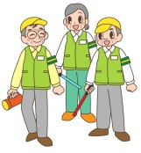 | 〈少 年〉  
（少年に近づきながら）  ○こんばんは！  （火がついた吸殻を発見するが抑えて…）  ○おっちゃんら、この辺の地域で少年の見廻りやってねんやけど、君らは高校生かな？  ○そうなんか。高校生に見えたわ。  ○いやあ、もうこんな時間やし、高校生なら何かあったらあかんし、声かけさせてもらってん。  ○足元の吸い殻片付けてもいいかな？ほら、小さい子供が口にしたらあかんし。  ○話の邪魔して悪いなあ。おっちゃんらこの辺に住んでるんやけど、君らもこの辺かな？  ○おっちゃん、そこの○○中学出身やけど、もしかして君らも〇○中学？  ○おーそうか。おっちゃんらもう行くけど、君らもはよ帰りや。  君ら若く見えるし、警察来たら補導されるかも分からんで。  ○あと、君らは無いと思うけど。タバコは身体によくないし、足元に吸い殻あったら、補導されるかも分からんから気付けや。  （挨拶し、少年から離れる）  ○そしたらね… | ○・・・・  ○いや、ちがうで、はたち。  ○よく言われるわ…そんで何？  ○大丈夫やで、大人やし。  ○俺らに関係ないし、勝手にして。  ○この辺やで。  ○そうや、先輩になるんか。  ○そやな、そうするわ。  ○そやな、疑われるな…  ○タバコ、たぶんばれてたな。また来るみたいやし、帰ろうか。
★この事例のポイント（効果的な対話の方法）
・内心では疑いながらも少年の嘘を否定しないことで、少年も更なる嘘を言えない。
・ミラー効果（会話の同調）により、少年との距離感を縮めていく。
・少年に伝えるべきことをタイミングよく伝える。

６ 巡回・声かけに関するQA

Ｑ 巡回・声かけ活動に効果はあるのですか？

Ａ 不良行為や問題行動は、少年が住んでいる地域で始まることが多く、非行に走る前段階で
未然防止につながり、大変有効です。

Ｑ 危険なことはないですか？

Ａ 思いやりのある声かけは、少年の心にも必ず響きます。万が一、巡回・声かけ活動通じて、身の危険を感じた場合や不審者を見かけた場合は、無理に何かしようとせず、警察に通報
するようにしてください。
また、交通事故防止の観点から、夜間は反射材等を活用するなど十分気をつけてください。

Ｑ 声のかけ方がよく分かりません。巡回だけではダメですか？

Ａ 巡回に加え、声かけを行うことで、少年に対して見守られている緊張感や安心感を与え、
より効果的です。本マニュアルを参考に可能な範囲から声かけを行ってください。

Ｑ 成人年齢が引き下げられましたが、飲酒や喫煙はどうなりますか？

Ａ 民法の改正により、令和４年４月１日以降１８歳以上は民法上成人として扱われますが、
民法上の成人年齢の引き下げですので、飲酒・喫煙に関する法律は引き続き、２０歳以上
の年齢制限が残ります。

Ｑ マニュアルどおりにやらなければならないのですか？

Ａ 地域のみなさんによる自主活動ですので、地域の実情や参加メンバーの状況に合わせた
やり方で実施してください。

Ｑ 地域での巡回・声かけに関することで相談したいのですが？

Ａ 大阪府では、少年非行防止活動ネットワークを中心に地域に根ざした非行防止活動の支援
をしていますので、下記までお問い合わせください。
<少年非行防止活動ネットワーク及び当手引きに関する問合せ先>
大阪府 福祉部 子ども家庭局 青少年支援課 非行防止対策グループ
☎06-6944-9152

大阪府青少年健全育成条例
参 考 資 料
青少年を取り巻く社会環境を整備し、青少年の健全な成長を阻害する行為から青少年を
保護することを目的に昭和59年に制定。

〈主な内容〉

大人の責任
１ 青少年健全育成のための施策の策定・実施（条例第4条）
府は、青少年の自主性を尊重し、及び市町村と連絡調整を緊密に行いつつ、青少年の健全な育成に関する総合的な施策を策定し、これを実施します。
また府は、施策の実施に当たっては、保護者、地域住民、学校、青少年健全育成団体などと連携し協力を行います。

２ 規範意識の向上に関する保護者等の責務（条例第5・6・7条）
○事業者の責務
事業者は自らの営業について、社会的責任を自覚し、青少年の健全な育成に配慮するよう努めなければなりません。
○保護者の責務
保護者は、青少年の規範意識、公共心及び自らと他者を大切にする心を醸成する等により、青少年を健全に育成することがその本来果たすべき責務であり、自らが青少年の模範となって行動すべきことを自覚し、愛情ある環境の中で青少年を保護し、及び教育するよう努めなければなりません。
○青少年の健全な育成に関する活動を行う者の責務
青少年の健全な育成に関する活動を行う者は、自らが青少年の模範となって行動すべきことを自覚し、その活動を通じて青少年の健やかな成長にふさわしい環境を創ることに努めるとともに、青少年の健全な育成に努めなければなりません。
○府民の責務
府民は、深い理解と関心をもって青少年の健全な育成に努めるとともに、青少年の健全な成長を阻害するおそれのある社会環境及び行為から青少年を保護するよう努めなければなりません。

３ 青少年健全育成団体等への協力要請（条例第49条）
知事は、次に掲げる事項について、青少年の健全な育成に関する活動を行う者及び団体に協力を求めることができます。
(1) この条例に規定する事項について普及及び啓発
(2) この条例に規定する規制に関する調査の実施
社会環境の整備

１ 夜間に外出させない保護者の努力義務（条例第25条）
保護者は、通勤・通学その他正当な理由がある場合を除き、夜間に青少年を外出させないように努めなければなりません。
対象となる青少年の区分 | 外出させてはならない時間帯
16歳未満の者 | 午後８時～翌日の午前４時
16歳以上18歳未満の者 | 午後11時～翌日の午前４時

２ 夜間の連れ出し等の禁止（条例第41条）
何人も保護者の承諾等を得ずに夜間（上記の時間帯）に青少年を連れ出し、同伴し、とどめてはいけません。（電話、メール等での呼び出しによる場合も含みます。）
⇒違反した場合、３０万円以下の罰金

３ 夜間営業を行う施設への立入制限等（条例第24条）
遊技場（ゲームセンター）、ボウリング場、カラオケボックス、まんが喫茶、インターネットカフェの営業者は、夜間に青少年を当該施設に立ち入らせてはなりません。⇒違反した場合、３０万円以下の罰金
対象となる青少年の区分 | 立ち入らせてはならない時間帯
●16歳未満の者 | 午後7時～翌日の午前5時
●16歳未満の者で保護者同伴の場合  ●16歳未満の者に、保護者の承諾を得た指導者の監督のもと、ボウリング競技又はその練習を行わせる場合  ●16歳以上18歳未満の者 | 午後10時～翌日の午前5時

夜間立入制限施設の営業者は、入口の見やすいところに、青少年の立入制限の掲示をしなければなりません。⇒違反した場合、1０万円以下の罰金
掲示例 大阪府青少年健全育成条例により、次のとおり夜間の青少年の入場をお断りいたします。
16歳未満の方 | 午後7時から翌日の午前5時まで
16歳未満で保護者が同伴されている方  16歳以上18歳未満の方 | 午後１０時から翌日の午前５時まで
このため、当店ではお客様の年齢を確認させていただくことがあります。
皆様のご協力をお願いします。

夜間に営業を行う者（コンビニエンスストア等）は、上記の時間帯に施設・敷地内にいる青少年に帰宅を促すように努めなければなりません。

４ 青少年に有害な図書類の指定及び販売等の禁止等（条例第13・14・15条）
図書類の販売、貸付け又は閲覧・視聴させることを業とする者は、第１３条第１項及び第２項のいずれかに規定する図書類（以下「有害図書類」という）を青少年に販売し、貸し付け、頒布し、贈与し、若しくは青少年の物品と交換し、又は閲覧させ、視聴させ、若しくは聴取させてはなりません。 ⇒違反した場合、３０万円以下の罰金
また何人も、上記で禁止されていることを行わないように努めなければなりません。
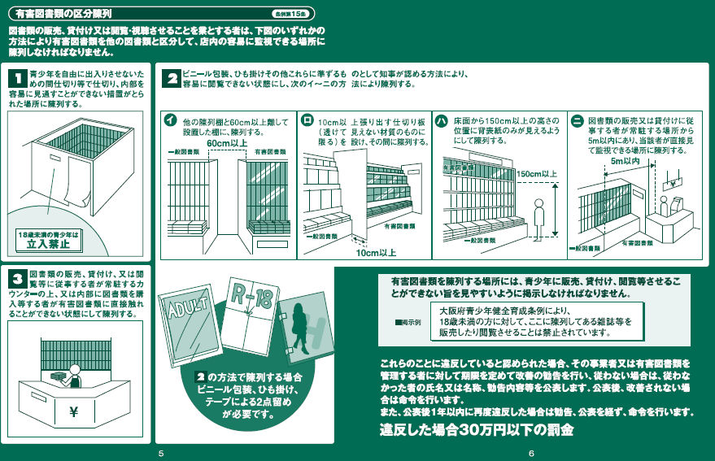

５ 有害役務営業（条例第３条）
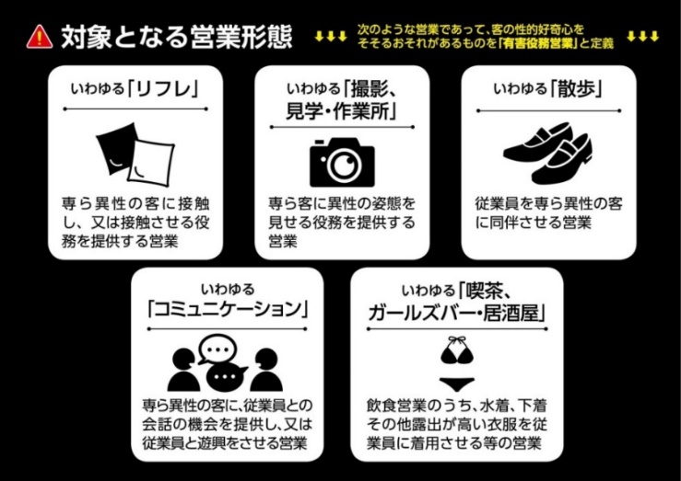
いわゆる「ＪＫビジネス」とは、女子高生等が接客サービスをすることを売り物とする営業形態です。青少年に悪影響を及ぼすおそれがあるものとして、次のような営業を「有害役務営業」と定義し、これに必要な規制を行います。

〇 有害役務営業を営む者の禁止行為等（条例第26条）
有害役務営業者が次の行為を行うことを禁止します。
●青少年を接客業務に従事させること
●青少年を客として立ち入らせること（無店舗型の場合は、青少年を客とすること）
⇒違反した場合、6月以下の懲役又は50万円以下の罰金
●有害役務営業者は、広告宣伝の際に、青少年の営業所への立ち入りを禁止する旨
（無店舗の場合は、青少年が客となることを禁止する旨）を明示しなければなりません。
●店舗型有害役務営業者は、営業所の入口の見えやすいところに青少年の立入りを禁止する
旨の掲示をしなければなりません。

○ 有害役務営業に係る勧誘行為等の禁止（条例第27条）
何人も次の行為を行ってはいけません。
青少年に対して「有害役務営業」の… | 青少年に「有害役務営業」の…
●接客業務に従事するように勧誘すること  ●客となるよう勧誘すること  ●広告文書等を配布すること | ●接客業務に従事するよう勧誘させること  ●客となるよう勧誘させること  ●広告文書等を配布させること
⇒違反した場合、３０万円以下の罰金

○ 従業員名簿の備付け義務（条例第28条）
有害役務営業者は、従業者の氏名、住所、生年月日等を記載した従業者名簿を備付け、退職後も3年間保存しなければなりません。
⇒違反した場合、１０万円以下の罰金

○ 有害役務営業の営業停止命令等（条例第29条）
知事は、有害役務営業者等が条例第２６条第１項若しくは第２項又は第２７条の禁止事項に違反した場合は、6月を限度とする営業停止命令及び店舗名等を公表することができます。
⇒命令に違反した場合、1年以下の懲役又は５０万円以下の罰金

６ インターネット上の有害情報に係る努力義務（条例第31条）
●保護者の努力義務
保護者は、携帯電話やパソコンなどの端末装置を青少年に利用させるに当たっては、フィルタリ
ングソフトの活用その他の適切な方法により、有害情報の視聴を防止するよう努めなければなりま
せん。また、保護者自らがインターネット上の情報の特質について理解し、青少年が有効にインタ
ーネットを利用するために、有害情報についての適切な判断能力を発達段階に応じて身に付けさせ
るよう努めなければなりません。

●事業者の努力義務
端末装置の販売又は貸付けを業とする者（パソコン・携帯電話の販売等）及びインターネット接
続役務提供事業者（インターネットプロバイダ等）は、その事業活動を行うに当たっては、青少年
がインターネット上の有害情報を閲覧等することを防止するために、フィルタリングソフトに関す
る情報等、必要な情報を提供するように努めなければなりません。
●インターネット利用環境の整備
学校、図書館等の公共施設や、インターネットカフェなど不特定多数の人が利用できるパソコン
を設置する者は、青少年がそのパソコンでインターネットを利用するときは、フィルタリングソフ
トの活用等適切な方法により、青少年の健全な成長を阻害するおそれのある情報の視聴を防止する
よう努めなければなりません。

７ 携帯電話端末等による有害情報の閲覧の防止措置 （条例第33条）
携帯電話インターネット接続役務提供事業者等（携帯電話事業者及び契約代理店）は、携帯電話
端末等（※）の使用者が青少年である携帯電話インターネット接続役務提供契約の締結をしようとする際に、以下の手続きを行わなければなりません。
※ 携帯電話端末等とは、いわゆるガラケー、スマートフォン、携帯電話回線を利用してインターネットに接続可能なタブレット、携帯ゲーム機、ＰＨＳ等が該当します。
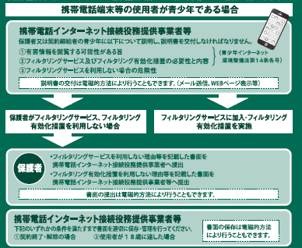

８ 携帯電話インターネット接続役務提供事業者等に対する勧告及び公表 （条例第34条）
事業者が上記の事項に違反していると認められた場合、必要な措置をとるよう勧告します。また、
勧告に従わなかった場合は、該当する事業者の氏名又は名称、住所、勧告内容を公表します。

阻害行為からの保護
１ 淫らな性行為、わいせつな行為の禁止 （条例第39条）
何人も、青少年に対して、次の行為を行ってはいけません。
●青少年に金品などを渡して、又は約束して性行為やわいせつな行為を行うこと。
●青少年を威迫し、欺き、困惑させるなど未成熟に乗じた不当な手段を用いて性行為やわいせつな行為を行うこと。青少年を単に自己の性的欲望を満足させるための対象として性行為やわいせつな行為を行うこと。
●青少年に売春若しくは刑罰法令に触れる行為を行わせる目的又はそのような行為を行わせるおそれのある者に引き渡す目的で、性行為やわいせつな行為を行うこと。
⇒違反した場合、２年以下の懲役又は１００万円以下の罰金

２ 児童ポルノ等の提供を求める行為の禁止 （条例第42条の２）
何人も、青少年に対して、児童ポルノ等（児童買春・児童ポルノ禁止法第２条第３項に規定する
児童ポルノ及び同項各号のいずれかに掲げる姿態を視覚により認識できる方法により描写した情報
を記録した電磁的記録その他の記録をいう。）の提供を求めてはいけません。
⇒違反した場合、３０万円以下の罰金

<大阪府青少年健全育成条例に関する問合せ先>
大阪府 福祉部 子ども家庭局 青少年支援課 青少年育成グループ
☎06-6944-9150

〈メモ〉

